

**Об утверждении проектов (схем) зонирования земель, поправочных коэффициентов к базовым ставкам платы за земельные участки, границы оценочных зон в городе Алга и сельских населенных пунктах Алгинского района**

Решение Алгинского районного маслихата Актюбинской области от 5 ноября 2020 года № 436. Зарегистрировано Департаментом юстиции Актюбинской области 18 ноября 2020 года № 7654.

      В соответствии со статьей 6 Закона Республики Казахстан от 23 января 2001 года "О местном государственном управлении и самоуправлении в Республике Казахстан", статьями 8, 11 Земельного кодекса Республики Казахстан от 20 июня 2003 года, Алгинский районный маслихат РЕШИЛ:

      1. Утвердить проекты (схемы) зонирования земель, поправочные коэффициенты к базовым ставкам платы за земельные участки, границы оценочных зон в городе Алга и сельских населенных пунктах Алгинского района, согласно приложениям № 1, 2, 3, 4, 5, 6, 7, 8, 9, 10, 11, 12, 13 к настоящему решению.

      2. Государственному учреждению "Аппарат Алгинского районного маслихата" в установленном законодательством порядке обеспечить:

      1) государственную регистрацию настоящего решения в Департаменте юстиции Актюбинской области;

      2) размещение настоящего решения на интернет–ресурсе Алгинского районного маслихата после его официального опубликования.

      3. Настоящее решение вводится в действие с 1 января 2021 года.

|  |  |
| --- | --- |
| *Председатель сессии Алгинского*  *районного маслихата* | *А. Жиенбаев* |
| *Секретарь Алгинского*  *районного маслихата* | *Б. Жумабаев* |

|  |  |
| --- | --- |
|  | Приложение 1 к решению Алгинского районного маслихата от 5 ноября 2020 года № 436 |

**Проект (схема) зонирования земель города Алга**

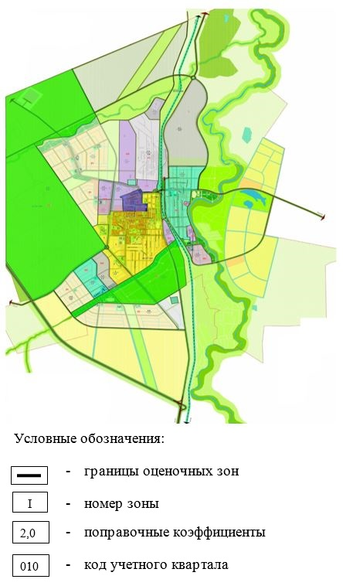

**Границы оценочных зон и поправочные коэффициенты к базовым ставкам платы за земельные участки города Алга**

|  |  |  |  |  |
| --- | --- | --- | --- | --- |
| Код учетного квартала | Номер зоны | Границы оценочных зон | Площадь, га | Поправочные коэффициенты |
| 02-037-001  02-037-010 | I | Первый массив в границах по улице Көкжар до пересечения с улицей Балдырған, по улице Балдырған до пересечения с улицей А.Молдагуловой, по улице А.Молдагуловой до пересечения с улицей С.Сейфуллина, по улице С.Сейфуллина до пересечения с улицей Кемер, далее по улице Кемер, включая территорию микрорайона №5, территорию ТОО "АКРОССПИЩЕПРОМ", а также территорию ГККП "Алгинский индустриально-технический колледж", от ГККП "Алгинский индустриально-технический колледж" до улицы Асау барак, по улице Асау барак до оврага, далее по южной границе кадастрового квартала 02-037-010 и от автодороги "Актобе-Атырау-РФ" до улицы Көкжар. | 294,6 | 2,0/1,5 |
| 02-037-009 | I | Второй массив – жилой массив на западе улицы Асау Барақ до территории прохода линии газопровода. | 36,9 | 2,0/1,5 |
| 02-037-001 | II | Жилой массив в границах по улице Кемер до пересечения с улицей С.Сейфиллина, по улице С.Сейфиллина до пересечения с улицей А.Молдагуловой, по улице А.Молдагуловой до пересечения с улицей Балдырған, по улице Балдырған до пересечения с улицей Көкжар, далее по улице Көкжар и по улице Байтақ, включая территорию жилых домов, расположенных на северо-востоке улицы Көкжар. | 37,0 | 1,75/1,5 |
| 02-037-006 | ІІІ | Земли железнодорожного транспорта и железнодорожного вокзала города Алга. | - | 1,5/1,5 |
| 02-037-005 | ІІІ | Жилой массив на северо-востоке от железной дороги в кадастровом квартале 02-037-005 | 148,3 | 1,5/1,5 |
| 02-037-005  02-037-001 | ІІІ | Земли промзоны и южной части бывшего химического завода (расположены предприятия – ТОО "Актобе дриллинг сервис", ИП"Джармухамбетова", ТОО "Нитрохим", КГП "Алга Жылу" на праве хозяйственного ведения при ГУ "Алгинский районный отдел жилищно-коммунального хозяйства, пассажирского транспорта и автомобильных дорог") учетного квартала 02-037-001 и 02-037-005 | 233,9 | 1,5/1,5 |
| 02-037-009 | ІІІ | Территория земель прохода линии газопровода и земель под ИЖС. | 39,3+  57,2 | 1,5/1,5 |
| 02-037-001  02-037-005  02-037-009  02-037-003 | IV | К территории данной зоны относятся земли резерва (пастбищные земли, используемые населением города для пастьбы скота; земли бывшего химического завода; земли ГУ "Актюбинское лесное хозяйство", земли садоводческих коллективов и огородов, земли индустриальной зоны) | - | 0,8/0,8 |
| 02-037-009  02-037-005 | V | Территория отстойников и шлаконакопителей бывшего химического завода имени Кирова | 252,7 | 0,5/0,5 |

      Примечание: расшифровка аббревиатур:

      ТОО - Товарищество с ограниченной ответственностью

      ИП - индивидуальный предприниматель

      ИЖС - индивидуальное жилищное строительство

      ГУ - государственное учреждение

      ГККП - государственное коммунальное казенное предприятиеКГП - коммунальное государственное предприятие

|  |  |
| --- | --- |
|  | Приложение 2 к решению Алгинского районного маслихата от 5 ноября 2020 года № 436 |

**Проект (схема) зонирования земель Бестамакского сельского округа**

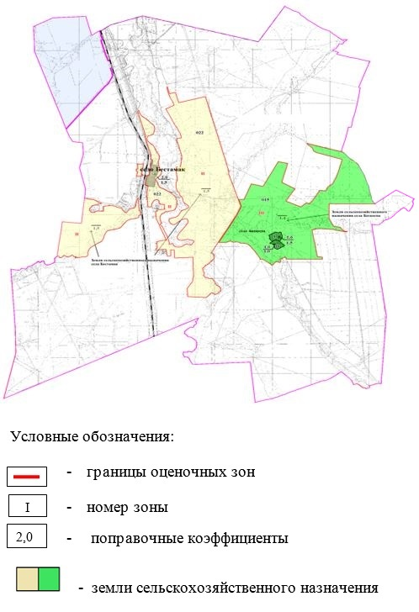

**Границы оценочных зон и поправочные коэффициенты к базовым ставкам платы за земельные участки Бестамакского сельского округа**

|  |  |  |  |
| --- | --- | --- | --- |
| Код учетного квартала | Номер зоны | Границы оценочных зон | Поправочные коэффициенты |
| 02-022-022 | I | село Бестамак | 2,0/1,5 |
| 02-022-022 | II | земли сельскохозяйственного назначения села Бестамак | 1,5 |
| 02-022-015 | I | село Бескоспа | 1,6/1,5 |
| 02-022-015 | II | село Бескоспа | 1,0/1,0 |
| 02-022-015 | III | земли сельскохозяйственного назначения села Бескоспа | 1,4 |

|  |  |
| --- | --- |
|  | Приложение 3 к решению Алгинского районного маслихата от 5 ноября 2020 года № 436 |

**Проект (схема) зонирования земель Бескоспинского сельского округа**

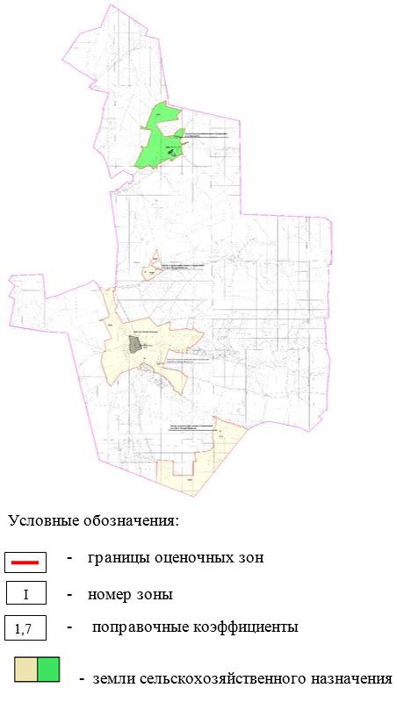

**Границы оценочных зон и поправочные коэффициенты к базовым ставкам платы за земельные участки Бескоспинского сельского округа**

|  |  |  |  |
| --- | --- | --- | --- |
| Код учетного квартала | Номер зоны | Границы оценочных зон | Поправочные коэффициенты |
| 02-022-015 | I | село Есет батыр Кокиулы | 1,7/1,5 |
| 02-022-015 | II | земли сельскохозяйственного назначения села Есет батыр Кокиулы | 1,5 |
| 02-022-015 | I | село Кызылту | 1,0/1,0 |
| 02-022-015 | II | земли сельскохозяйственного назначения села Кызылту | 1,3 |

|  |  |
| --- | --- |
|  | Приложение 4 к решению Алгинского районного маслихата от 5 ноября 2020 года № 436 |

**Проект (схема) зонирования земель Каракудыкского сельского округа**

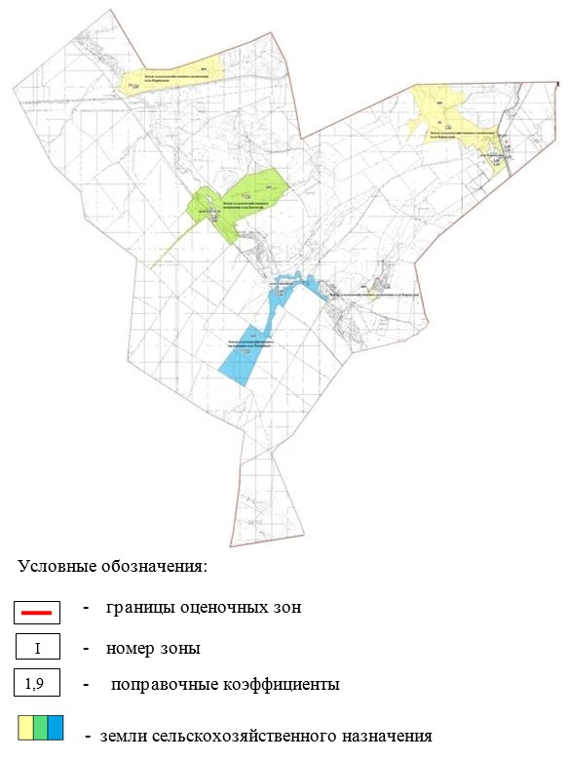

**Границы оценочных зон и поправочные коэффициенты к базовым ставкам платы за земельные участки Каракудыкского сельского округа**

|  |  |  |  |
| --- | --- | --- | --- |
| Код учетного квартала | Номер зоны | Границы оценочных зон | Поправочные коэффициенты |
| 02-022-009 | I | село Каракудык | 1,9/1,5 |
| 02-022-009 | II | село Каракудык | 1,3/1,3 |
| 02-022-009 | I | село Коктогай | 1,4/1,4 |
| 02-022-009 | I | село Тиккайын | 1,4/1,4 |
| 02-022-009 | III | земли сельскохозяйственного назначения села Каракудык | 1,5 |
| 02-022-009 | II | земли сельскохозяйственного назначения села Коктогай | 1,3 |
| 02-022-009 | II | земли сельскохозяйственного назначения села Тиккайын | 1,3 |

|  |  |
| --- | --- |
|  | Приложение 5 к решению Алгинского районного маслихата от 5 ноября 2020 года № 436 |

**Проект (схема) зонирования земель Сарыхобдинского сельского округа**

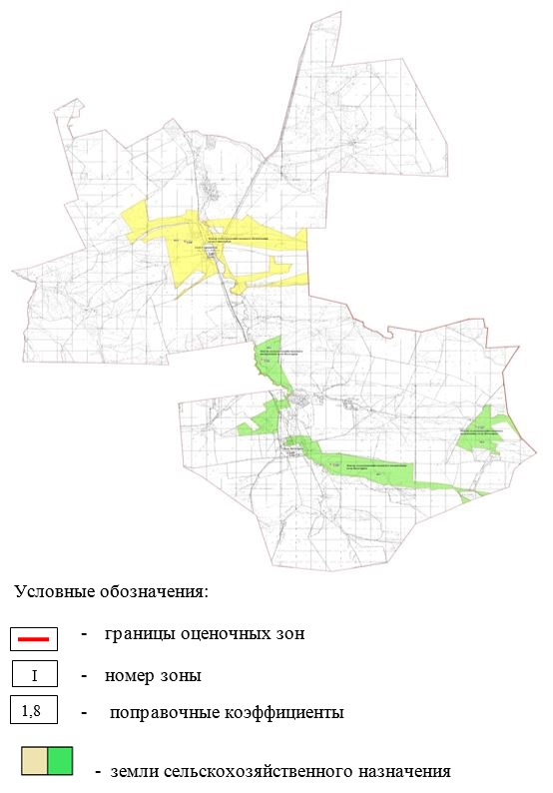

**Границы оценочных зон и поправочные коэффициенты к базовым ставкам платы за земельные участки Сарыхобдинского сельского округа**

|  |  |  |  |
| --- | --- | --- | --- |
| Код учетного квартала | Номер зоны | Границы оценочных зон | Поправочные коэффициенты |
| 02-022-013 | I | село Сарыхобда | 1,8/1,5 |
| 02-022-001 | I | село Болгарка | 1,6/1,5 |
| 02-022-013 | II | земли сельскохозяйственного назначения села Сарыхобда | 1,5 |
| 02-022-001 | II | земли сельскохозяйственного назначения села Болгарка | 1,3 |

|  |  |
| --- | --- |
|  | Приложение 6 к решению Алгинского районного маслихата от 5 ноября 2020 года № 436 |

**Проект (схема) зонирования земельТокмансайского сельского округа**

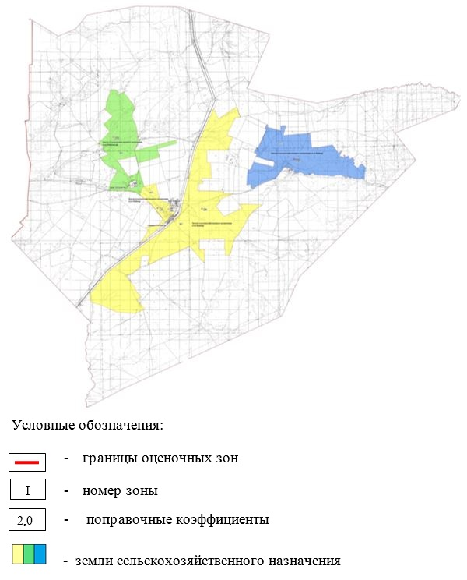

**Границы оценочных зон и поправочные коэффициенты к базовым ставкам платы за земельные участки Токмансайского сельского округа**

|  |  |  |  |
| --- | --- | --- | --- |
| Код учетного квартала | Номер зоны | Границы оценочных зон | Поправочные коэффициенты |
| 02-022-017 | I | село Кайнар | 2,0/1,5 |
| 02-022-017 | I | село Токмансай | 1,6/1,5 |
| 02-022-017 | I | станция Токмансай | 1,0/1,0 |
| 02-022-017 | II | земли сельскохозяйственного назначения села Кайнар | 1,5 |
| 02-022-017 | IIІ | земли сельскохозяйственного назначения села Кайнар | 1,0 |
| 02-022-017 | II | земли сельскохозяйственного назначения села Токмансай | 1,5 |

|  |  |
| --- | --- |
|  | Приложение 7 к решению Алгинского районного маслихата от 5 ноября 2020 года № 436 |

**Проект (схема) зонирования земель Карабулакского сельского округа**

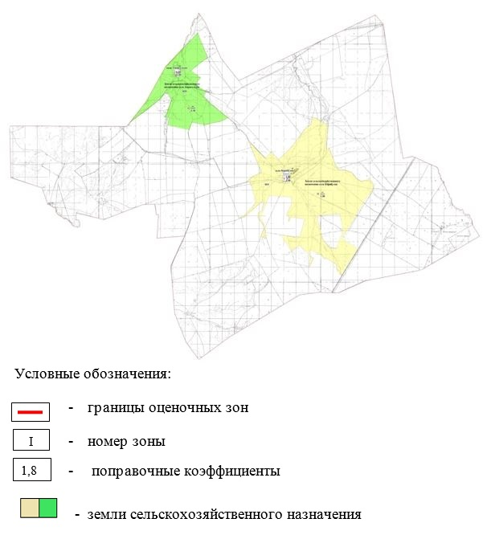

**Границы оценочных зон и поправочные коэффициенты к базовым ставкам платы за земельные участки Карабулакского сельского округа**

|  |  |  |  |
| --- | --- | --- | --- |
| Код учетного квартала | Номер зоны | Границы оценочных зон | Поправочные коэффициенты |
| 02-022-019 | I | село Карабулак | 1,8/1,5 |
| 02-022-019 | II | земли сельскохозяйственного назначения села Карабулак | 1,5 |
| 02-022-019 | I | село Амангельды | 1,2/1,2 |
| 02-022-019 | II | земли сельскохозяйственного назначения села Амангельды | 1,3 |

|  |  |
| --- | --- |
|  | Приложение 8 к решению Алгинского районного маслихата от 5 ноября 2020 года № 436 |

**Проект (схема) зонирования земель Карагашского сельского округа**

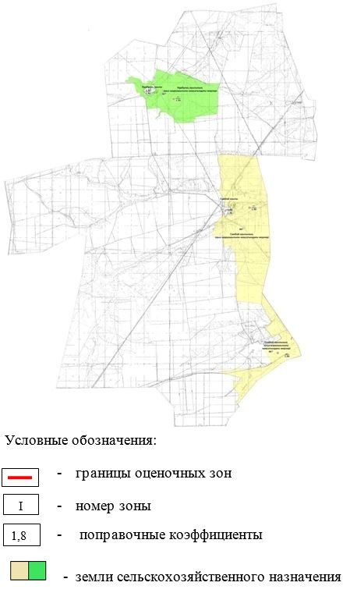

**Границы оценочных зон и поправочные коэффициенты к базовым ставкам платы за земельные участки Карагашского сельского округа**

|  |  |  |  |
| --- | --- | --- | --- |
| Код учетного квартала | Номер зоны | Границы оценочных зон | Поправочные коэффициенты |
| 02-022-007 | I | село Самбай | 1,8/1,5 |
| 02-022-007 | II | земли сельскохозяйственного назначения села Самбай | 1,5 |
| 02-022-007 | I | село Нурбулак | 1,5/1,5 |
| 02-022-007 | II | земли сельскохозяйственного назначения села Нурбулак | 1,5 |

|  |  |
| --- | --- |
|  | Приложение 9 к решению Алгинского районного маслихата от 5 ноября 2020 года № 436 |

**Проект (схема) зонирования земельТамдинского сельского округа**

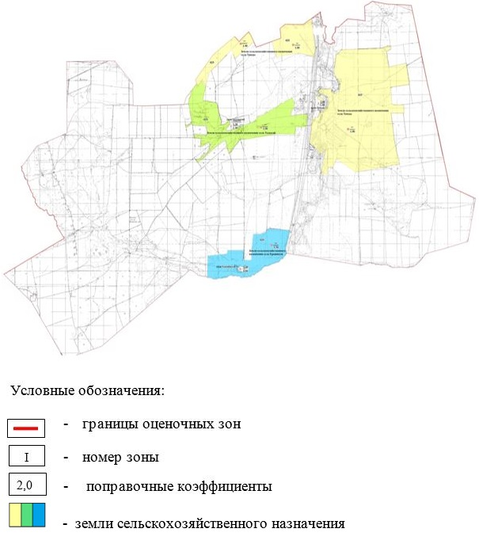

**Границы оценочных зон и поправочные коэффициенты к базовым ставкам платы за земельные участки Тамдинского сельского округа**

|  |  |  |  |
| --- | --- | --- | --- |
| Код учетного квартала | Номер зоны | Границы оценочных зон | Поправочные коэффициенты |
| 02-022-025 | I | село Тамды | 2,0/1,5 |
| 02-022-025 | II | земли сельскохозяйственного назначения села Тамды | 1,5 |
| 02-022-025 | I | село Еркинкуш | 1,3/1,3 |
| 02-022-025 | II | земли сельскохозяйственного назначения села Еркинкуш | 1,5 |
| 02-022-025 | I | село Талдысай | 1,3/1,3 |
| 02-022-025 | II | земли сельскохозяйственного назначения села Талдысай | 1,5 |

|  |  |
| --- | --- |
|  | Приложение 10 к решению Алгинского районного маслихата от 5 ноября 2020 года № 436 |

**Проект (схема) зонирования земель Акайского сельского округа**

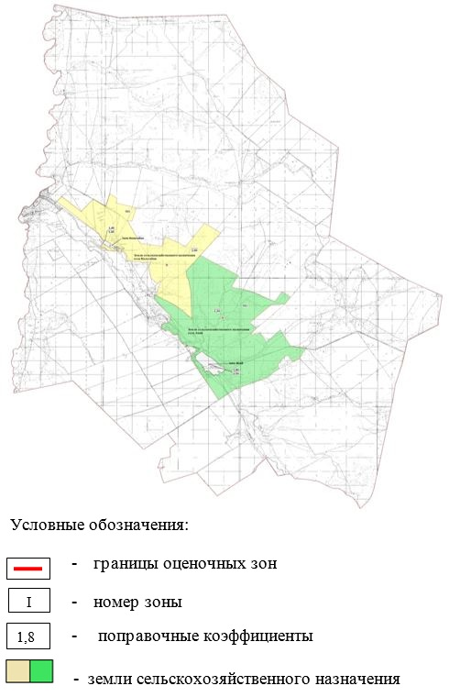

**Границы оценочных зон и поправочные коэффициенты к базовым ставкам платы за земельные участки Акайского сельского округа**

|  |  |  |  |
| --- | --- | --- | --- |
| Код учетного квартала | Номер зоны | Границы оценочных зон | Поправочные коэффициенты |
| 02-022-011 | I | село Акай | 1,8/1,5 |
| 02-022-011 | I | село Кольтабан | 1,4/1,4 |
| 02-022-011 | II | земли сельскохозяйственного назначения села Акай | 1,3 |
| 02-022-011 | II | земли сельскохозяйственного назначения села Кольтабан | 1,0 |

|  |  |
| --- | --- |
|  | Приложение 11 к решению Алгинского районного маслихата от 5 ноября 2020 года № 436 |

**Проект (схема) зонирования земель Карахобдинского сельского округа**

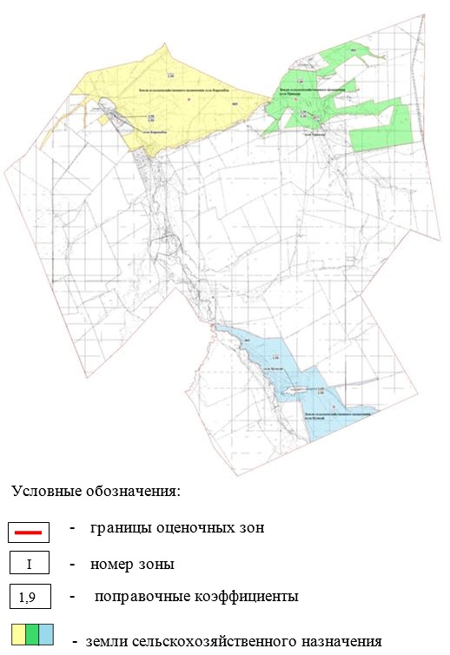

**Границы оценочных зон и поправочные коэффициенты к базовым ставкам платы за земельные участки Карахобдинского сельского округа**

|  |  |  |  |
| --- | --- | --- | --- |
| Код учетного квартала | Номер зоны | Границы оценочных зон | Поправочные коэффициенты |
| 02-022-005 | I | село Карахобда | 1,9/1,5 |
| 02-022-005 | I | село Кумсай | 1,6/1,5 |
| 02-022-005 | I | село Ерназар | 1,3/1,3 |
| 02-022-005 | II | земли сельскохозяйственного назначения села Карахобда | 1,5 |
| 02-022-005 | II | земли сельскохозяйственного назначения села Кумсай | 1,5 |
| 02-022-005 | II | земли сельскохозяйственного назначения села Ерназар | 1,4 |

|  |  |
| --- | --- |
|  | Приложение 12 к решению Алгинского районного маслихата от 5 ноября 2020 года № 436 |

**Проект (схема) зонирования земель Маржанбулакского сельского округа**

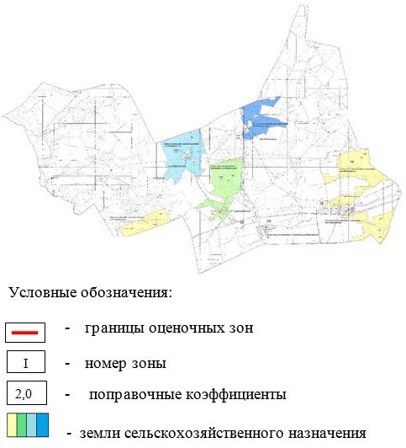

**Границы оценочных зон и поправочные коэффициенты к базовым ставкам платы за земельные участки Маржанбулакского сельского округа**

|  |  |  |  |
| --- | --- | --- | --- |
| Код учетного квартала | Номер зоны | Границы оценочных зон | Поправочные коэффициенты |
| 02-022-036 | I | село Маржанбулак | 2,0/1,5 |
| 02-022-036 | II | село Маржанбулак | 1,3/1,3 |
| 02-022-036 | IІІ | село Маржанбулак | 1,1/1,1 |
| 02-022-036 | I | село Кайындысай | 1,5/1,5 |
| 02-022-036 | II | село Кайындысай | 1,1/1,1 |
| 02-022-038 | IІІ | село Кайындысай | 1,0/1,0 |
| 02-022-036 | IV | земли сельскохозяйственного назначения села Маржанбулак | 1,5 |
| 02-022-036 | V | земли сельскохозяйственного назначения села Маржанбулак | 1,1 |
| 02-022-036 | IV | земли сельскохозяйственного назначения села Кайындысай | 1,3 |
| 02-022-038 | V | земли сельскохозяйственного назначения села Кайындысай | 1,1 |

|  |  |
| --- | --- |
|  | Приложение 13 к решению Алгинского районного маслихата от 5 ноября 2020 года № 436 |

**Проект (схема) зонирования земель Ушкудыкского сельского округа**

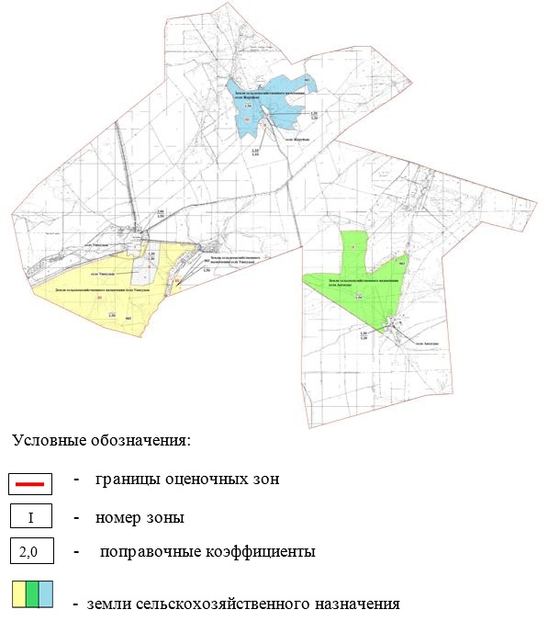

**Границы оценочных зон и поправочные коэффициенты к базовым ставкам платы за земельные участки Ушкудыкского сельского округа**

|  |  |  |  |
| --- | --- | --- | --- |
| Код учетного квартала | Номер зоны | Границы оценочных зон | Поправочные коэффициенты |
| 02-022-003 | I | село Ушкудык | 2,0/1,5 |
| 02-022-003 | II | село Ушкудык | 1,3/1,3 |
| 02-022-003 | I | село Аксазды | 1,3/1,3 |
| 02-022-003 | I | село Жеруйык | 1,2/1,2 |
| 02-022-003 | II | село Жеруйык | 1,1/1,1 |
| 02-022-003 | III | земли сельскохозяйственного назначения села Ушкудык | 1,5 |
| 02-022-003 | II | земли сельскохозяйственного назначения села Аксазды | 1,5 |
| 02-022-003 | III | земли сельскохозяйственного назначения села Жеруйык | 1,5 |

© 2012. РГП на ПХВ «Институт законодательства и правовой информации Республики Казахстан» Министерства юстиции Республики Казахстан